SCRATCH JARDUERAK
Web orria: https://scratch.mit.edu/

Sorginaren jolasa:
- Sorgina gehituko dugu eta berriro dimentsionatuko dugu.
- Mugitzen hasiko gara (garrantzitsua da puntu baten antzerako mugimendua egitea, ikusi irudia) eta adieraziko dugu zein den hasierako kokagunea.

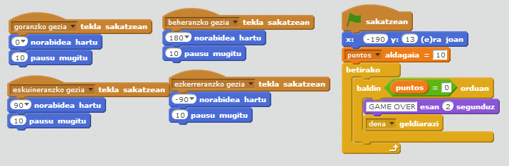
Puntuen aldagaia gehituko diogu jolasari eta, era horretan, eskatuko diogu sorginaren pertsonaiari markagailua 10ean dagoenean hasteko, eta 0ra heltzean GAME OVER esateko, programa gelditzearekin batera.
Sorginaren kodea.
- Saguzarraren pertsonaia gehituko dugu eta berriro dimentsionatuko dugu.
- Adieraziko diogu zein den hasierako kokagunea eta zer norabide hartu behar duen.
- Errepikapena: betiko.
- Sentsoreak eta baldintzak lantzen ditugu. Ertzak ukituz gero, abiapuntuan kokatuko dugu berriro. Hala, berriro hasiko da.
- Baina aldi bakoitzean abiapuntua desberdina izatea nahi badugu, ausazko “y” zenbakia jarriko dugu.
- Horrekin batera, nahi dugu sorginak “ñam ñam” esatea eta puntu bat kentzea, eta aipatutakoa etengabe errepikatzea.
- Mozorroa aldatuko diogu etengabe eta atzealde bat jarriko diogu.
- Azkenik, saguzar baten kodea daukagunean, saguzar kopurua bikoiztuko dugu.

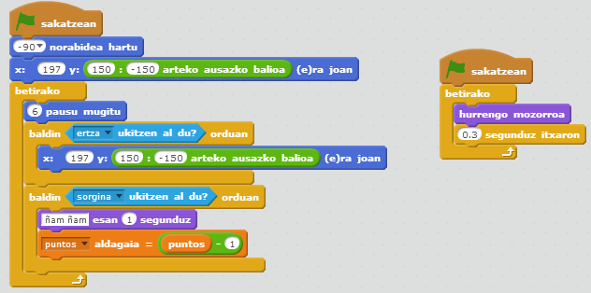
Mozorroen kodea.

